

ΕΝΕΡΓΕΙΑ

Ονοματεπώνυμο_______________________________________________

**1 .**  Παρατήρησε τις παρακάτω εικόνες και γράψε τη μορφή ενέργειας.



____________________________________



____________________________________

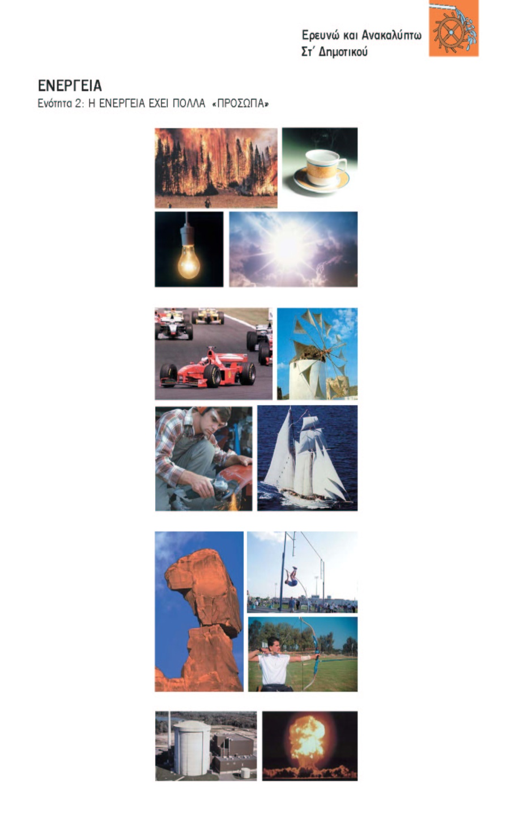

____________________________________

**2 .** Παρατήρησε την εικόνα και συμπλήρωσε στα κουτάκια τις αλλαγές στη μορφή της ενέργειας.

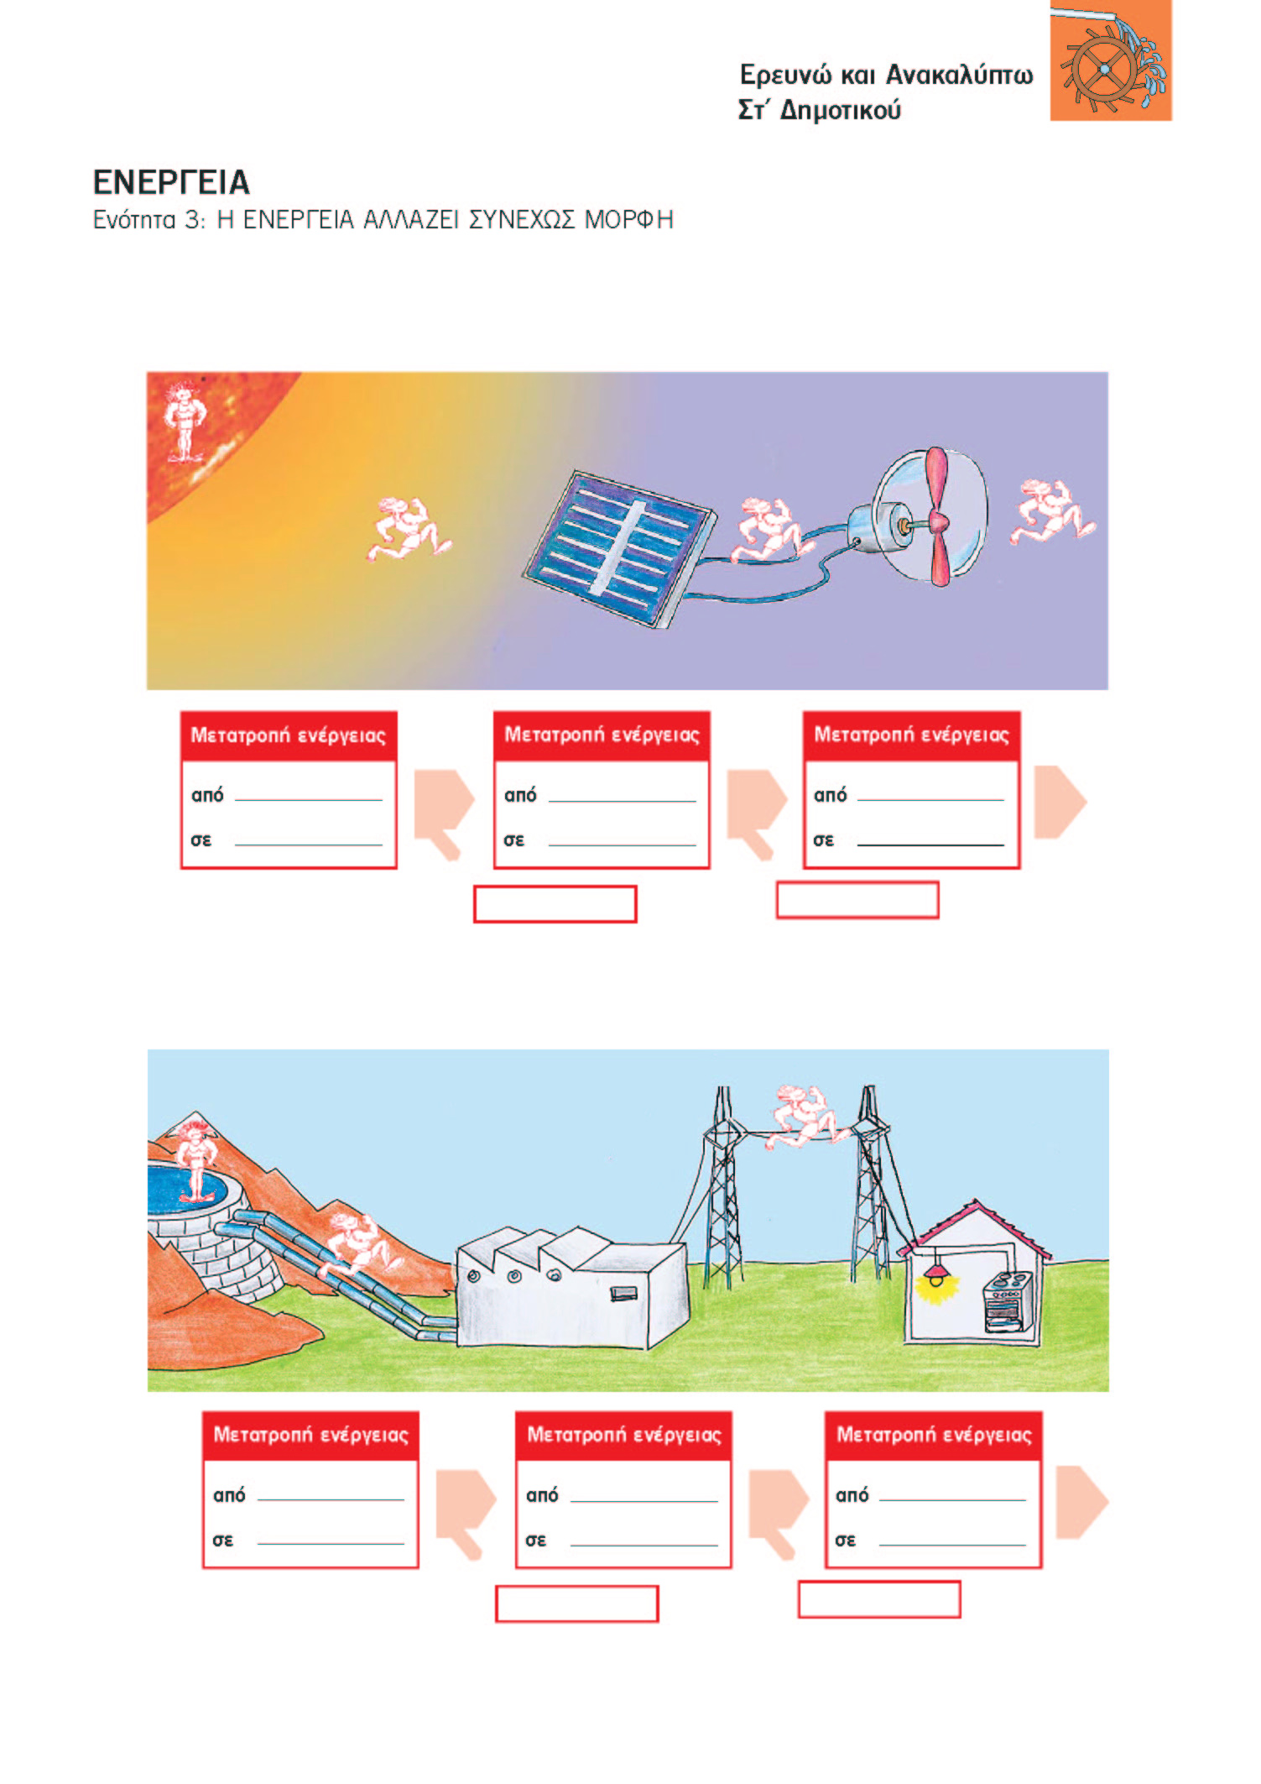

|  |
| --- |
| Μετατροπή ενέργειας |
| από |
| σε |

|  |
| --- |
| Μετατροπή ενέργειας |
| από |
| σε |

|  |
| --- |
| Μετατροπή ενέργειας |
| από |
| σε |

|  |
| --- |
|  |

|  |
| --- |
|  |

**3 .** Ποιος άραγε χρειάζεται περισσότερη ενέργεια;

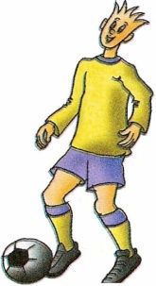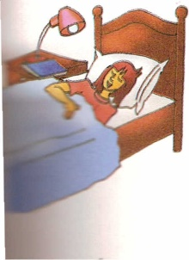

________________________________________________________

________________________________________________________

**4 .** Λύνω το σταυρόλεξο.

|  |  |  |  |  |  |  |  |  |
| --- | --- | --- | --- | --- | --- | --- | --- | --- |
|  | |  |  |  |  |  | **5** |  |
|  |  |  |  |  |  |  |
|  | **1** |  |  |  |  |  |
|  |  |  |  |  |  |  |
|  |  |  |  |  | **4** |  |  |  |
| **2** |  |  |  |  |  |  |  |  |
|  |  |  |  |  |  |  |  |  |
|  |  |  |  |  |  |  |  |  |
|  | **3** |  |  |  |  |  |  |  |
|  |  |  |  |  |  |  |  |  |
|  |  |  |  |  |  |  |  |  |

**1** .Οι «αποθήκες» ενέργειας.

**2** .Μορφή ενέργειας.

**3** .Τα διαφορετικά πρόσωπα της ενέργειας.

**4** .Από αυτές καλύπτονται οι ανάγκες του οργανισμού για ενέργεια.

**5** .Μετατροπείς ενέργειας.(αντ.)

**5 .**  Συμπληρώνω με τις λέξεις που πρέπει..

Η ενέργεια έχει πολλά ____________________ .

Η ενέργεια αλλάζει συνεχώς ____________________ .

**6 .** Αντιστοιχίζω.

Χωρίς ενέργεια ● ● ονομάζουμε τη μονάδα μέτρησης της ενέργειας

Η ενέργεια ● ● δε γίνεται καμιά αλλαγή στη φύση.

Kilojoule. ● ● δεν εμφανίζεται από το τίποτα ούτε εξαφανίζεται.

**7 .** Τι ονομάζουμε πυρηνική ενέργεια;

___________________________________________________________________________________________________________________________________________________________________________________________________________________________________________________________

**8 .** Ποια σώματα έχουν δυναμική ενέργεια;

___________________________________________________________________________________________________________________________________________________________________________________________________________________________________________________________

***καλή επιτυχία***